ESCUELA COLOMBIANA DE INGENIERIA JULIO GARAVITO

Instructivo Elaboración de Horarios 2009-2 Primer Semestre

1. Ingresar al Portal Web de la Escuela Colombiana de Ingeniería (www.escuelaing.edu.co). Dirigirse a la opción ‘Estudiantes’

2. Ingresar a ‘Servicios Académicos’ digitando el usuario (número de carné) y la contraseña (documento de identidad con el cual se registro al ingresar a la institución).

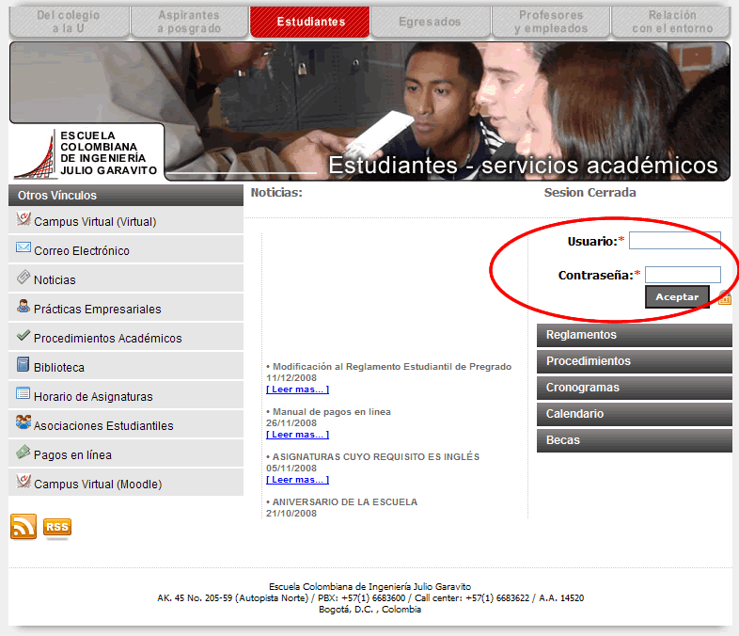

3. Hacer clic en el vínculo llamado “Elaboración y modificación de hor-2009-2”

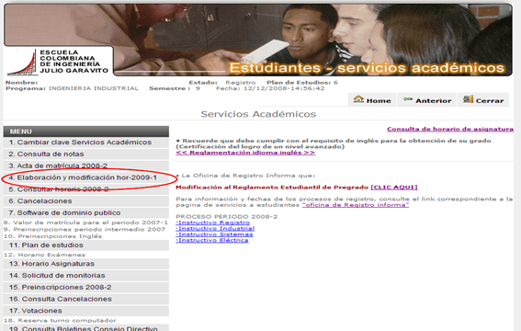

En la parte superior de la pantalla ‘Preinscritas por el estudiante’ se aprecian las asignaturas que Ud. debe tomar este semestre de acuerdo a su clasificación de admisión, información que está consignada en la respuesta de admisión.
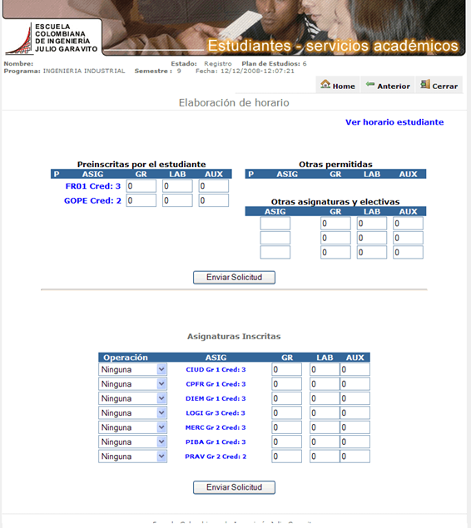
4. Para inscribir su horario Ud. debe conocer previamente los grupos de las asignaturas con su respectivo horario que va a registrar. Esta consulta de grupos y horarios se realiza digitando la sigla de la asignatura en el link http://tycho.escuelaing.edu.co/contenido/servicios/estudiantes/buscarhorasig/buscarhor.htm. (Ver lista de asignaturas)

Importante: Para registrar una asignatura en un grupo escogido debe tener en cuenta que su horario no se cruce con el grupo de otra asignatura que quiera registrar y que existan cupos disponibles.

Para registrar una asignatura (puede registrar varias a la vez), ingrese el número del grupo (Casilla ‘GR’.) frente a la sigla correspondiente y haga clic en el botón “Enviar Solicitud”, y recibirá un mensaje de confirmación en el caso se haya hecho una asignación exitosa o de error en el caso contrario.

IMPORTANTE:

- Si en su clasificación de admisión una de las asignaturas que debe cursar es la asignatura EALE (Electiva en el área de la Lengua Española) se deben seguir estos pasos adicionales:

Primero asegúrese de que su teclado esté en mayúsculas.

Como su nombre lo indica, EALE es una electiva, por lo tanto, tendrá la posibilidad de escoger UNA de las cuatro opciones posibles de cursar esta electiva, que son:

ASIGNATURAS SIGLAS

Taller de lectura y escritura TALE
Taller de argumentación y debate TADE
Taller de escrituras creativas TESC
Lenguas clásicas LENC

En la casilla de OTRAS ASIGNATURAS Y ELECTIVAS Ud. Deberá escribir las sigla de la asignatura que haya escogido y su grupo correspondiente, previamente viendo el grupo con su respectivo horario para que no hayan cruces con sus otras asignaturas inscritas o a inscribir y que haya disponibilidad de cupos. Al finalizar, Ud. debe hacer click en el botón ‘Enviar Solicitud’

- Si en su clasificación de admisión una de las asignaturas que debe cursar es la asignatura FIMF (Física Mecánica y de Fluidos) es importante conocer que esta asignatura tiene un laboratorio llamado FIMFL (Física Mecánica y de Fluídos - Lab), la cual también tendrá que ser inscrita junto con su teórica (FIMF), de la misma manera que cualquier otra asignatura.

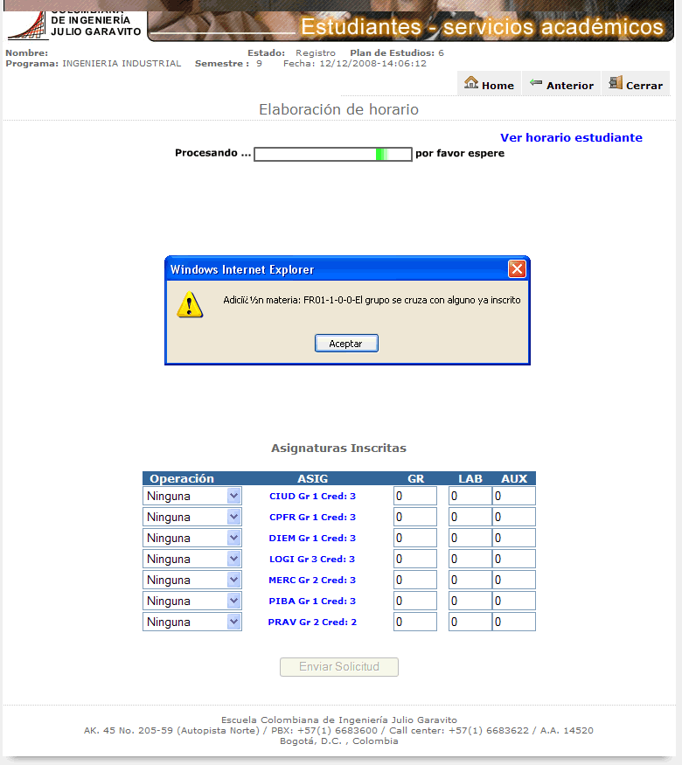

Si luego de inscribir una asignatura, desea retirarla, en la parte inferior seleccione “Retiro Materia” e ingrese el número de grupo de la asignatura que desea retirar, si lo que desea es cambiar el grupo seleccione “Cambio grupo” e ingrese el número del grupo al cual desea cambiar. Haga clic en “Enviar Solicitud”.

Ud. Tendrá la posibilidad de realizar las modificaciones que desee durante el momento en el cual esté habilitada la opción.

Finalmente haga clic en “Ver horario estudiante” para ver el estado actual y final de la elaboración y modificación del horario.

ATENCION A ESTUDIANTES

Si tiene alguna duda con respecto a este procedimiento favor dirigirse a Decanatura correspondiente.

DECANATURAS | ATENCION
Ingeniería Civil | Con: Por definir con la Decanatura  Lugar:  Horario:
Ingeniería Eléctrica | Con: Por definir con la Decanatura  Lugar:  Horario:
Ingeniería de Sistemas | Las solicitudes de modificación de su horario deben ser enviadas por correo electrónico a decsist@escuelaing.edu.co, únicamente, durante la semana de horarios y hasta el medio día del jueves 6 de agosto. El formato del correo a enviar lo puede consultar en _____________
Ingeniería Industrial | Con: Por definir con la Decanatura  Lugar:  Horario:
Ingeniería Electrónica | Con: Por definir con la Decanatura  Lugar:  Horario:
Economía | Con: Por definir con la Decanatura  Lugar:  Horario:
Administración de Empresas | Con: Por definir con la Decanatura  Lugar:  Horario:
Matemáticas | Con: Por definir con la Decanatura  Lugar:  Horario:
Ingeniería Mecánica | Con: Por definir con la Decanatura  Lugar:  Horario:

